Министерство образования Республики Беларусь

Учреждение образования

«Брестский Государственный технический университет»

Кафедра ИИТ

**Лабораторная работа №1**

По дисциплине «Современные платформы программирования»

**Выполнил:**

Студент 3 курса

Группы ПО-8

Лобарев А.М.

**Проверил:**

Крощенко А.А.

Брест 2024

**Цель работы**: приобрести практические навыки обработки параметров командной строки, закрепить базовые знания языка программирования при решении практических задач.

**Вариант 16**

**Задание 1**

Вывод максимального и минимального значения, а также суммы и произведения элементов последовательности.

Код:

int min = ints.Min();

int max = ints.Max();

int sum = ints.Sum();

long product = 1;

foreach (var number in ints)

{

// Проверка на переполнение

if (number > Int32.MaxValue / product)

{

Console.WriteLine("Ошибка: переполнение при вычислении произведения.");

return;

}

product *= number;

}

Для [1, 2, 3, 4, 5]:

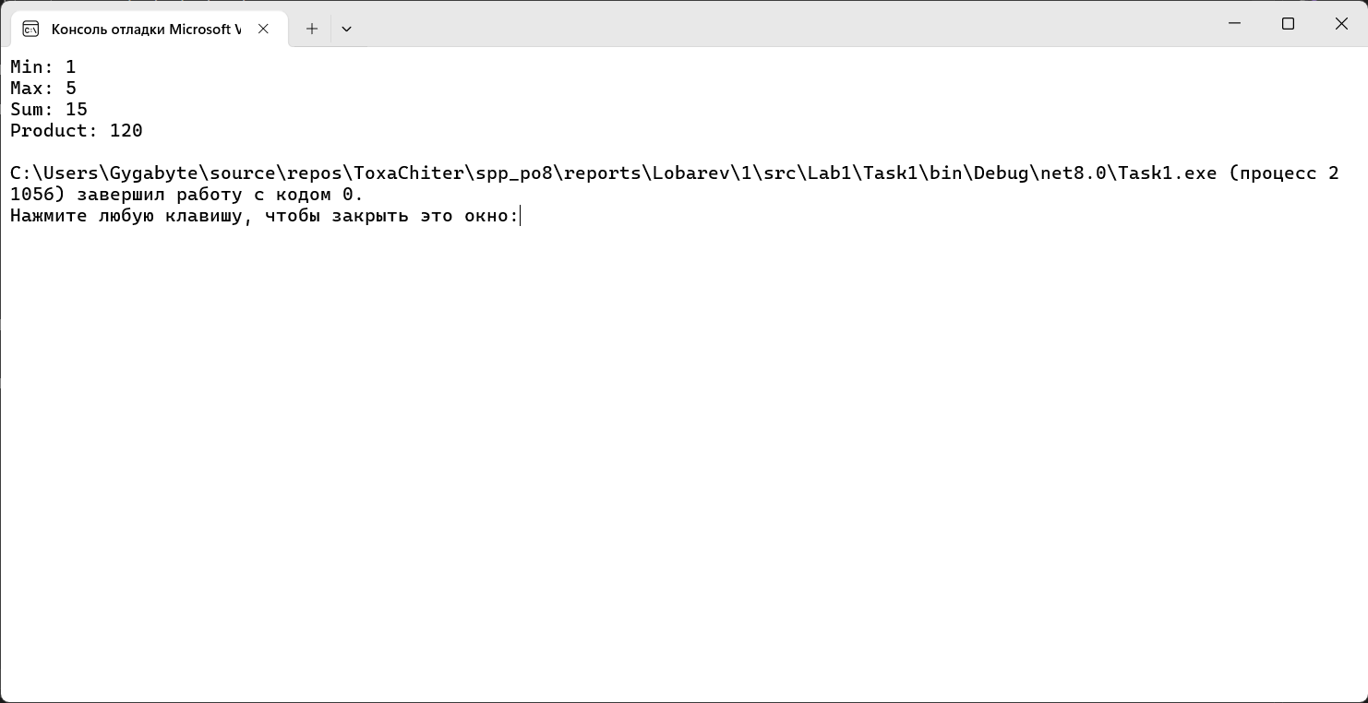

**Задание 2**

Напишите метод long[] removeElement(long[] array, long element), который ищет и удаляет из массива указанный элемент.

static long[] RemoveElement(long[] array, long element)

{

for (int i = 0; i < array.Length; i++)

{

if (array[i] == element)

{

long[] newArray = new long[array.Length - 1];

if (newArray == null)

{

Console.WriteLine("Ошибка при создании нового массива.");

return null;

}

int index = 0;

for (int j = 0; j < array.Length; j++)

{

if (i == j) continue;

newArray[index++] = array[j];

}

return newArray;

}

}

// Возвращаем исходный массив, если элемент не найден

Console.WriteLine("Указанный элемент не найден в массиве.");

return array;

}

Для [1, 2, 3, 4, 5] и 5:

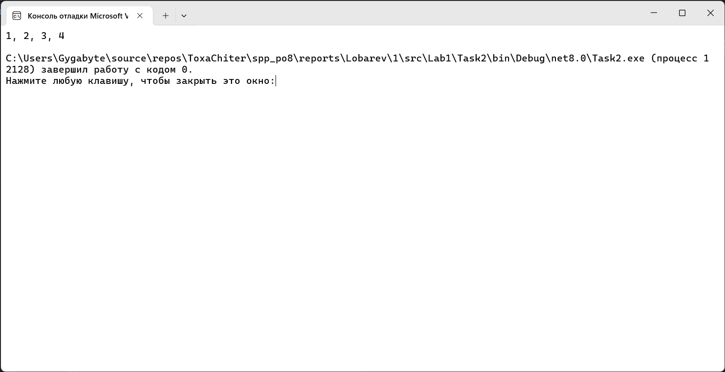

**Задание 3**

Написать функцию String randomString(int lenght, boolean asciiOnly) для генерации случайных строк заданного размера. Функция должна принимать флаг asciiOnly, определяющий, должны ли в итоговой строке быть только ASCII символы.

static string RandomString(int length, bool asciiOnly)

{

// Проверка на отрицательную длину

if (length < 0)

{

Console.WriteLine("Длина строки не может быть отрицательной.");

return null;

}

int min = 0;

int max = 255;

if (asciiOnly)

{

min = 0x0021; // Начало печатаемых ASCII символов

max = 0x007E; // Конец печатаемых ASCII символов

}

char[] chars = new char[length];

var rand = new Random();

for (int i = 0; i < length; i++)

{

char character = (char)rand.Next(min, max + 1);

chars[i] = character;

}

return new string(chars);

}

Для (128, true)

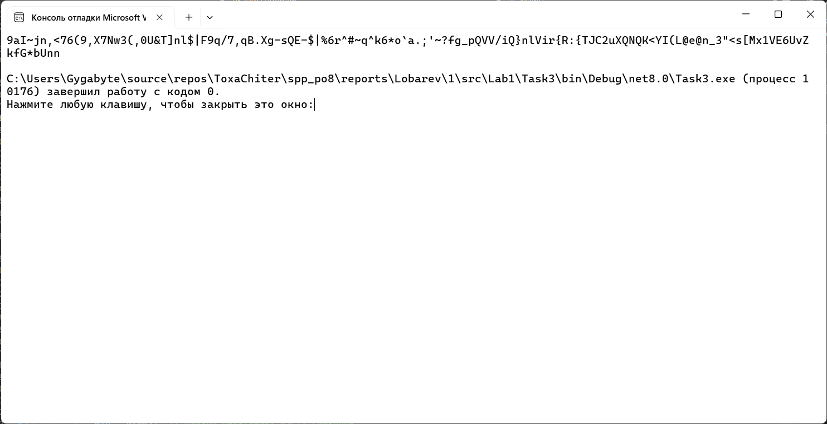

Вывод: приобрел практические навыки обработки параметров командной строки, закрепил базовые знания языка программирования при решении практических задач.